6+
МБУК ВР «МЦБ» им. М. В. Наумова
Добровольский отдел

«Ваше здоровье – в ваших руках»
беседа (в рамках проекта «Опасность рядом с нами»)
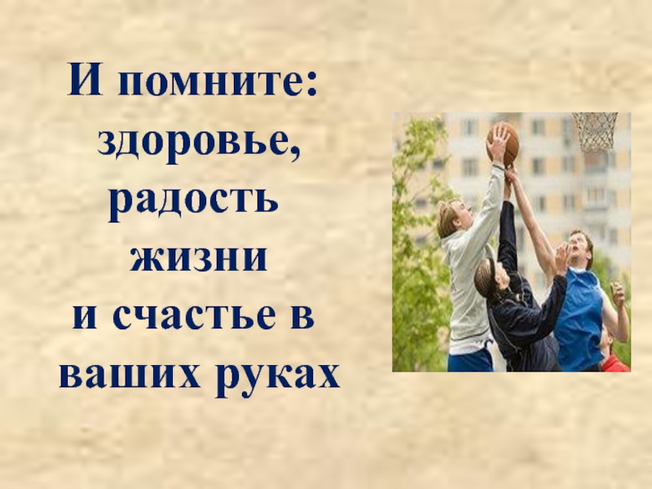

Подготовила:
ведущий библиотекарь
Добровольского отдела
Пенькова Е. Н.

п. Солнечный
2022г.

Цель: Формирование интереса детей к здоровому образу жизни.
Задачи:
1. Образовательная:
- формирование устойчивой мотивации к сохранению, укреплению здоровья и к здоровому образу жизни.
2. Развивающая:
- познакомить со способами поддержания здоровья;
- способствовать воспитанию бережного отношения к собственному здоровью.
3. Воспитательная:
-воспитывать активную жизненную позицию, ответственное отношение к своему здоровью;
-побудить заниматься физкультурой, соблюдать правила личной гигиены, правильного здорового питания.
Ожидаемый результат: беседа способствует формирование у детей ценностного отношения к собственному здоровью.
Оборудование и материалы: Интерактивная доска для показа презентации.

Ведущий: Ребята! Сегодня мы будем говорить о самом дорогом богатстве человека – о здоровье. Нам предстоит поговорить о законах здорового питания. Важнейшее условие учебы и хорошего здоровья – режим. Основными элементами режима для школьника являются:
1. учебные занятия в школе и дома;
2. активный отдых с максимальным пребыванием на свежем воздухе;
3. регулярное и достаточное питание;
4. свободная деятельность (досуг) по выбору ребенка.
Практическое задание
Ребята, попробуйте сейчас каждый, составить свой распорядок дня.
И еще необходимо знать три важные вещи:
1. каждый пункт режима дня, вы должны согласовывать с родителями;
2. должны соблюдаться все правила распорядка;
3. не лениться.
Здоровье – бесценное достояние не только каждого человека, но и всего общества. При встречах, расставаниях с близкими и дорогими людьми мы желаем им доброго и крепкого здоровья, так как это залог и основное условие полноценной и счастливой жизни. Доброе здоровье, разумно сохраняемое и укрепляемое самим человеком, обеспечивает ему долгую и активную жизнь.
Чтец: Если хочешь долго жить,
Умей не пить и не курить!
Здоровый образ жизни моден,
От куренья стань свободен.
Алкоголь нам всем опасен,
Без него наш мир прекрасен.
Давайте люди всех планет
Вредным привычкам скажем: "Нет!"
Тогда мы будем все дружны.
И сигареты не нужны.
Когда вам это будет ясно,
Станет наша жизнь прекрасна!
Ведущий: А теперь, ребята, ответьте на мои вопросы:
- Какой образ жизни нужно считать здоровым? (Только такой, который не приносит вреда здоровью, тот, у кого хорошее самочувствия и настроение)
-По каким признакам мы узнаем, что человек ведет здоровый образ жизни? (Человек занимается спортом, не имеет вредных привычек, соблюдает режим дня, не болеет, правильно питается.)
-Давайте же поговорим о здоровом образе жизни человека. (В ходе вступительной беседы учитель показывает слайды, где можно увидеть условия здорового образа жизни.)
Зарядка
Доброе утро начинается с зарядки! Доказано, что именно зарядка помогает проснуться и заставить организм работать. Чтобы была польза, зарядку нужно делать не меньше пятнадцати минут. Делая зарядку каждое утро, вы повышаете иммунитет как минимум на пятьдесят процентов.
- Мы тихонько встанем, и немного отдохнем.
Раз — подняться, потянуться,
Два — нагнуться, разогнуться,
Три — в ладоши три хлопка,
Головою три кивка.
На четыре — руки шире,
Пять — руками помахать,
Шесть — на место тихо сесть.
Семь — успокоились совсем.
Гигиена
- Как вы думаете, можно ли заболеть от несоблюдения личной гигиены? Что такое личная гигиена? Назовите известные вам правила личной гигиены. (Ответы учащихся). Правильно, ведь чистота – залог здоровья!
Для чего нам нужно мыло?
- Умываться, руки мыть, мыться.
- Умеете ли вы умываться?
- Да.
- Сейчас мы это проверим. Давайте разберем, как правильно чистить зубы и мыть руки. Один ученик выходит к столу учителя и показывает, как надо чистить зубы. Если он ошибается, учитель помогает ребенку.

- Начинаем с углов, с боковых зубов. Сначала – изнутри, затем – снаружи, вверх, вниз. Это мы стеночки почистили, а надо еще верхушки. По ним щеткой водим кругами или петельками. Когда почистим зубы, щетку надо помыть и поставить в стаканчик.
- Сколько раз надо чистить зубы?
- Два раза в день: утром после завтрака и вечером.
- Правильно.
К столу учителя выходит ученик, вместе с которым учитель показывает: как правильно надо умываться, мыть руки.
- Заворачиваем рукава, мочим и намыливаем руки. Намыленные руки должны перекатываться друг с друга, как санки по снежной горке. После этого ополаскиваем руки, отряхиваем и вытираем.
Питание
- Кто мне ответит, как должен питаться здоровый человек? Может быть вареньем и конфетами?
- Нет. Здоровый человек должен есть кашу.
- А печенье и шоколад?
- Нет. Нужно кушать фрукты и овощи.
- Молодцы! Вы ответили правильно. А теперь послушайте стихотворение:
Чтец: Утром кашу съесть на завтрак,
Вкусно и полезно,
Это даже детворе,
В садике известно!
Если завтрак ты проспал,
Или пропустил,
Ты желудку своему,
Точно навредил!
Будешь целый день хандрить,
Плакать без причины,
И не вырастут из вас,
Сильные мужчины!
Нужно кушать всем в обед,
Чтоб не раскисать,
Избежишь ты многих бед,
Это должен знать!
Ну, а вечером всех ждет,
Сытный, вкусный ужин,
Потому что сытный ужин,
Всем детишкам нужен!
Загадки
Ребята, попробуйте отгадать мои загадки:
Гладко, душисто, моет чисто,
Нужно, чтобы у каждого было.
Что это такое? (Мыло)
Костяная спинка,
На брюшке-щетинка,
По частоколу прыгала,
Всю грязь помыла. (Зубная щетка)
Зубаст, а не кусается,
Как он называется? (Гребень)
Что бы быть всегда здоровым, сильным,
Мой лицо и руки с мылом
Рано утром, не ленись,
На зарядку…. (Становись)
Молодцы, ребята! С загадками вы справились!
Подведение итогов
А теперь, мы подведем нашу беседу. Что же вы сегодня нового узнали? Соблюдая режим дня, ребенок лучше адаптируется к новым школьным требованиям, сохраняя при этом свое физическое здоровье.
Здоровье – неоценимое счастье в жизни любого человека. Каждому из нас хочет быть сильным и здоровым, сохранить как можно дольше подвижность, бодрость, энергию и достичь долголетия. Если соблюдать всё то, о чём мы сегодня говорили, заниматься спортом, то вы все будете: красивые; сильные; ловкие; стройные; румяные; крепкие; подтянутые; здоровые. Вы хорошо справились с заданиями, ответили на все вопросы. Теперь я вижу, что вы здоровые ребята. А для того, чтобы сохранить свое здоровье, необходимо соблюдать режим дня. Надеюсь, что сегодняшнее мероприятие прошло недаром, и вы многое запомнили для себя. Так будьте здоровы!!!

Источники:
https://infourok.ru/beseda-zanyatiya-na-temu-vashe-zdorove-v-vashih-rukah-2374456.html
https://infourok.ru/bibliotechniy-urok-po-literature-literaturnaya-gostinaya-posvyaschyonnaya-tvorchestvu-astrid-lindgren-volshebnica-kotoraya-zhive-264517.html
http://www.calend.ru/holidays/0/0/61/
https://nsportal.ru/detskii-sad/vospitatelnaya-rabota/2014/06/18/beseda-bezopasnoe-povedenie-na-ulitse
https://www.inmoment.ru/holidays/international-chess-day.html
https://pandarina.com/viktorina/chess
https://nsportal.ru/shkola/stsenarii-prazdnikov/library/2018/03/01/stsenariy-prazdnika-mezhdunarodnyy-den-shahmat

